Klasa I
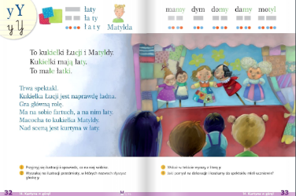

Ćwiczenia j.polski str. 28 i 29
Matematyka str. 33-37
REWALIDACJA Ćw. grafomotoryczne
KLASA II
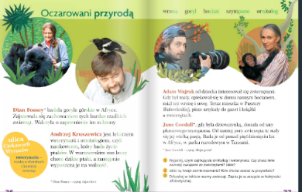

Podręcznik - zadanie 1-3 – odpowiedzi na pytania proszę zapisać w zeszycie
Ćw. J.polski - str.38-39
Rewalidacja ćw. Grafomotoryczne Kl. II i III
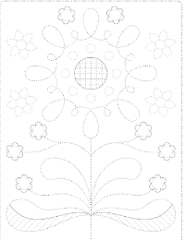

KLASA III
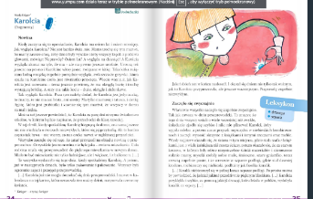
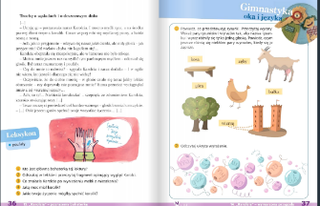
Odpowiedzi na pytania s.36
pytania -1-5 - zapisać w zeszycie
Ćw.j.pol s.34
Ćw. Matematyka s.28-29
Muzyka - Mini Mini - Zima, Zima, Zima kl. I-III
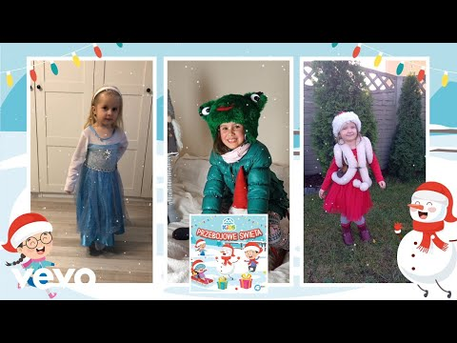
WF kl. I-III
https://www.youtube.com/watch?v=n7OIPFcyZRU

